**21.04.2024 - 30.04.2024 г.**

**декадник «Здоровье матери и ребенка»**

 ***По данным НИИ гигиены и охраны здоровья детей и подростков ФГАУ «ННПЦЗД» Минздрава России численность абсолютно здоровых детей, относящихся к первой группе здоровья, не превышает 10%, не снижается число инвалидов детства и детей, страдающих хроническими заболеваниями.***

***С целью повышения информированности родителей о важности ответственного отношения к здоровью детей, МЗ РТ объявило декадник «Здоровье матери и ребенка»***

Охрана материнства и детства – приоритетное направление в здравоохранении любой страны, которая включает в себя систему государственных общественных и медицинских мероприятий, обеспечивающих рождение здорового ребенка, правильное и всестороннее развитие подрастающего поколения, предупреждение и лечение болезней женщин и детей.

В целях раннего выявления тяжелых наследственных и врожденных заболеваний проводится пренатальный и неонатальный скрининги, которые позволяют своевременно в первые дни жизни ребенка диагностировать заболевания и начать лечение.

Одной из составляющих общественного здоровья является здоровье матери и ребенка, в том числе репродуктивное здоровье и здоровая беременность.

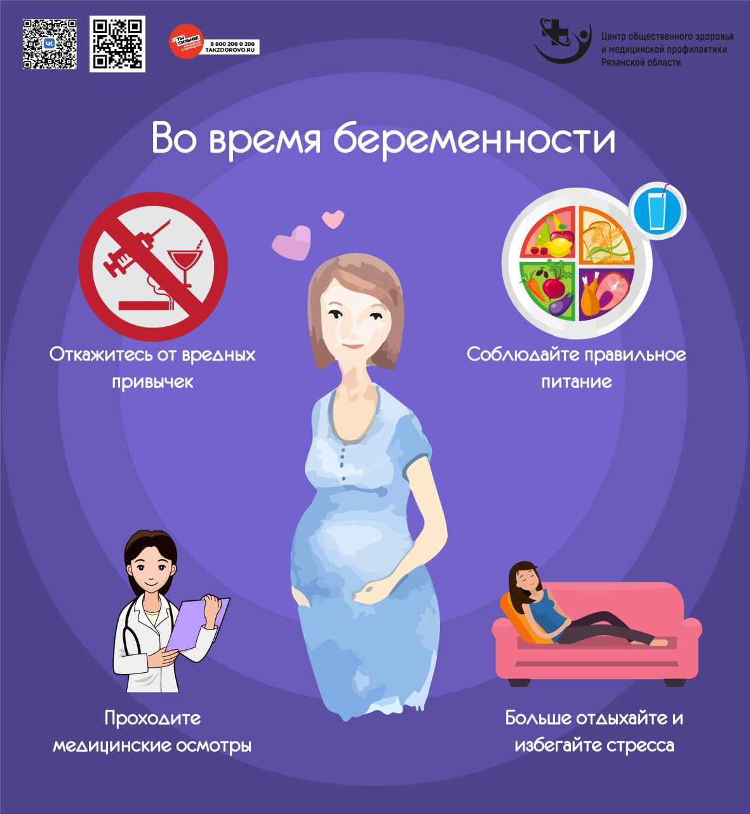



*** Будьте здоровы!***

Материал составлен по открытым Интернет-ресурсам